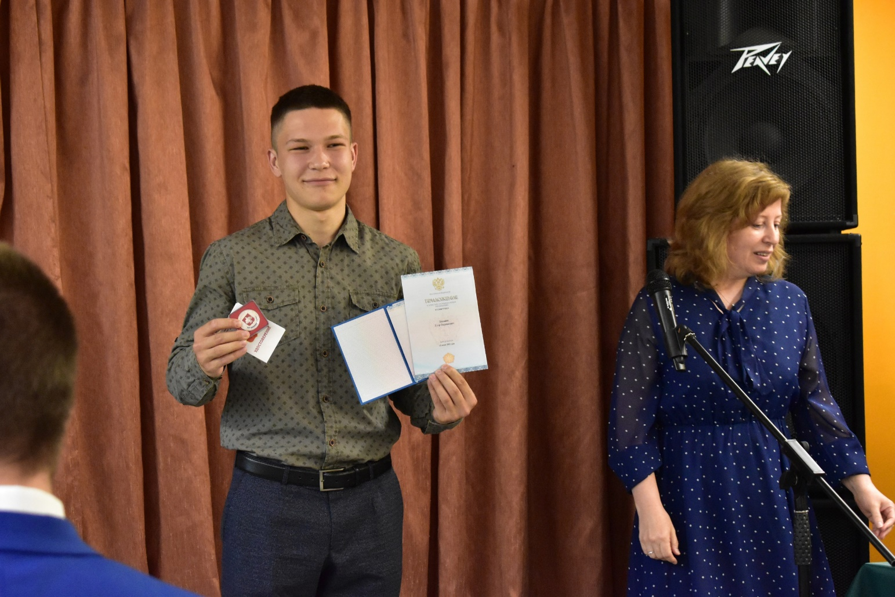
Имя: Бунаков Егор Вадимович
Дата рождения: 25.06.2003
Гражданство: Россиянин
Семейное положение: не женат
О себе: студент Московского физико-технического института (МФТИ) четвертого курса факультета физики аэрокосмических технологий (ФАКТ), занимаюсь FPGA, проектированием печатных плат, программированием микроконтроллеров STM32.

Опыт работы:
12.01.2022 – наст.вр. Лаборатория моделирования механических систем и процессов МФТИ
Должность: техник
Задачи:
- Разработка микроконтроллерной системы управления электродвигателями с постоянными магнитами (программирование МК, составление эл. принципиальной схемы, разработка печатной платы, монтаж печатных плат, тестирование).
- Проектирование, изготовление, сборка деталей электродвигателя.
Подробнее о выполненной мной работе в статьях: https://habr.com/ru/sandbox/196882/
https://habr.com/ru/articles/809133/
12.09.23-12.12.23 Стажировка в компании «Спутникс»
Задачи:
- Встраивание программного обеспечения электродвигателей.
- Разработка печатных плат в altium designer.
- Тестирование систем спутника.
Навыки:
- Имею опыт работы с таким ПО, как: Vivado, CubeMX, Altium Designer, SolidWorks.
- Проходил курсы по изучению таких языков программирования, как: С++, C (программирование микроконтроллеров STM32), Python, Matlab (Simulink). Самостоятельно изучал язык System Verilog.
- Имею опыт работы на намоточном, сверлильном, фрезерном станках.
- Имею опыт монтажа печатных плат, прокладки проводов.
- Имею опыт организации ручной сборки устройств в большом количестве.
Проекты:
Помимо основной работы в лаборатории реализовал несколько проектов:
- Система управления ракетой с твёрдотопливным двигателем:
Исходный код проекта:
https://github.com/egobun/B_rocket/tree/main/rocket-firmwares/firmwares_f411ceu6

- Игра под компьютер на языке С++ при помощи библиотеки SFML.
- Исходный код проекта:
https://github.com/egobun/Space_Creature/tree/main
- Видео игры:
https://youtu.be/8xMWVB1etwQ?si=Zu2wQj_tOibvzSYU

- Прохождение лабораторных работы от MIT на плате Digilent Nexys 4 DDR в среде проектирования vivado на языке System Verilog:
Код лабораторных работ:
https://github.com/egobun/project/tree/main/vivado
- Программа для чтения потока данных из com порта и от рисовки их на графике в реальном времени:
https://github.com/egobun/project/tree/main/Qt/untitled2/untitled1

- Создание полетного контроллера квадрокоптера на базе микроконтроллера STM32.
- Исходный код проекта:
https://github.com/egobun/work/tree/main/quadrocopter
- Видео полета квадрокоптера: https://youtu.be/0XvURNKSgXc?si=32WmL_6_Z0MV5Rzr

- Создание GPS трекера на базе микроконтроллера STM32.
Видео презентация проекта:
https://youtu.be/B-RsE8C1WBc?si=CDdj6QwkrN9Oyfy1

